SCORMEditor
Guía de marcas para autores
Cómo pedir, directamente desde tu documento, una diapositiva exacta o el tipo
concreto de interactividad que quieres en cada punto del curso.
Cuando escribes el documento (Word, Google Docs o PDF editable) que luego se convierte en curso SCORM, el sistema decide solo cómo trocear el contenido en diapositivas y qué partes conviene transformar en acordeones, preguntas, tarjetas, juegos, etc. No hace falta marcar nada: si no escribes ninguna marca, todo funciona exactamente igual que hasta ahora.
Pero si ya sabes lo que quieres, puedes pedirlo tú mismo, en el propio texto, con una marca muy sencilla que el sistema respeta tal cual. Esta guía repasa, una por una, todas las marcas disponibles: para qué sirve cada una, cómo se escribe (marca + texto) y qué aspecto tiene el resultado en la Vista estudiante.
Documento de referencia para quien redacta el contenido del curso, no requiere conocimientos técnicos. Complementa la guía de diseño automático de interacciones.

1. Cómo se escribe una marca
Hay dos tipos de marca. Las dos se escriben igual: envolviendo el trozo de texto al que se refieren, con el nombre entre llaves dobles al principio y el mismo nombre con una barra al final.
{{alias}}
... aquí el texto al que se refiere la marca ...
{{/alias}}

- Marca de corte — {{diapositiva}}: fija el contenido exacto de una diapositiva completa, para que el sistema no la parta ni la mezcle con lo de al lado.
- Marcas de interactividad — {{acordeon}}, {{opcion_unica}}…: piden un tipo concreto de interacción (o de presentación) para el bloque marcado.
Algunas reglas comunes a todas las marcas:
- Se escriben en cualquier procesador de texto (Word, Google Docs…) o directamente en un PDF editable. No necesitan ningún formato especial (ni color, ni negrita): son solo caracteres.
- Puedes añadir una nota libre en la apertura, después de dos puntos: {{acordeon: agrupar por región}}. Es una instrucción adicional para el sistema, no cambia el tipo de marca.
- No hace falta marcar todo el documento. Puedes no usar ninguna marca (todo automático, como hasta ahora), poner una suelta en un punto que te importa, o varias repartidas por el tema.
- Si te olvidas de cerrar una marca, o te equivocas al escribir su nombre, no pasa nada grave: el sistema hace lo razonable y lo deja anotado en las notas del curso generado para que lo revises.

2. Marca de corte: fija una diapositiva completa
CORTE DE CONTENIDO
Tipo interno en course.json: no aplica (no genera interacción, fija student_text)
A veces el sistema, con buen criterio, parte un contenido en dos pantallas o une dos párrafos en una sola — y tú sabes que ese contenido concreto tiene que leerse de una sola vez, sin recomponerlo: una instrucción legal, una lista que pierde sentido partida, un texto con un formato interno delicado. Para eso está la marca de corte.
{{diapositiva}}
Antes de manipular cualquier extintor, comprueba SIEMPRE que el precinto y el
manómetro están en la zona verde. Un extintor fuera de rango de presión, aunque
parezca íntegro, puede no funcionar cuando se necesite.
{{/diapositiva}}

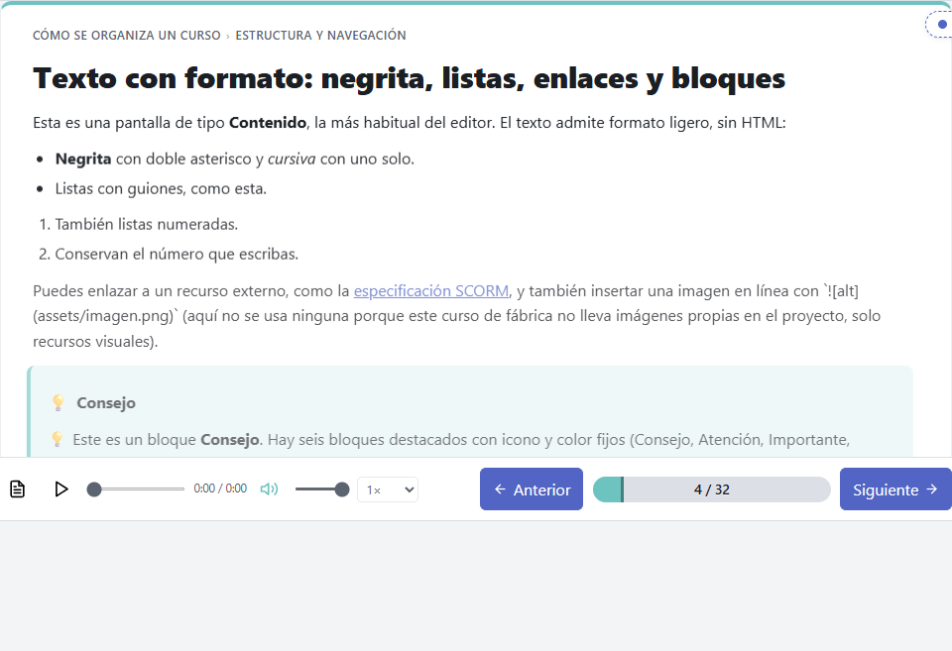
Captura · Vista estudiante — una pantalla de contenido normal, tal y como la produce cualquier corte de diapositiva
El corte manda siempre: si dentro de un corte mezclas, por ejemplo, bastante texto de teoría con una pregunta (algo que el sistema normalmente separaría en dos pantallas), se genera igual tal cual lo has delimitado — se entiende que es una decisión tuya, no un despiste del sistema. Eso sí, queda anotado en las notas internas del curso para que se pueda revisar luego. El sistema sigue redactando el título de la pantalla; la marca solo fija el cuerpo.

3. Catálogo de marcas de interactividad
Se escriben igual que la marca de corte, envolviendo el trozo de texto al que se refieren. Están agrupadas por familia según lo que hacen.

3.1 Para presentar contenido (no se puntúan)
Formas atractivas de mostrar contenido sin corregir nada: no llevan nota.

{{acordeon}}
INFORMATIVA
Tipo interno en course.json: accordion
Lista de apartados que se despliegan uno a uno. Úsala con 5 o más puntos, o con textos largos que conviene no mostrar todos a la vez.
{{acordeon}}
### Extintor de agua
Fuegos de materiales sólidos (clase A): madera, papel, tejidos.

### Extintor de CO2
Fuegos eléctricos y de líquidos inflamables (clase B/C) sin dejar residuo.

### Extintor de polvo ABC
Fuegos de las clases A, B y C; es el más polivalente.
{{/acordeon}}

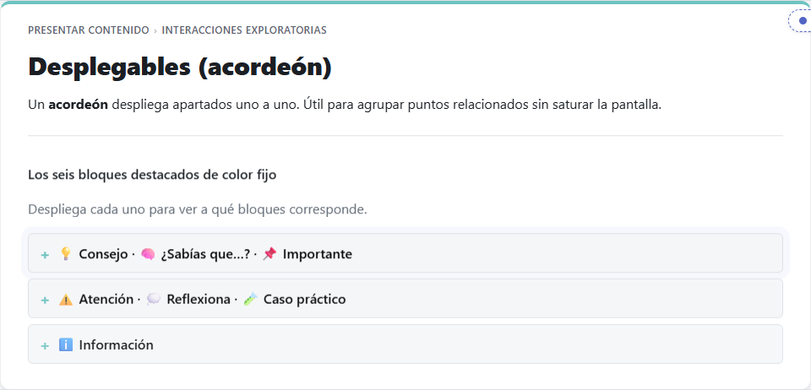
Captura · Vista estudiante — acordeón con tres apartados desplegables

{{pestañas}}
INFORMATIVA
Tipo interno en course.json: tabs
Varios bloques cortos en pestañas, uno junto a otro. Úsala con 2 a 4 bloques cortos y paralelos (comparaciones, alternativas, formatos).
{{pestañas}}
### .scormproj
El proyecto editable: se abre y se guarda desde SCORMEditor.

### SCORM ZIP
El paquete final para subir al LMS: ya no se edita.

### .elpx
Formato de intercambio con eXeLearning.
{{/pestañas}}

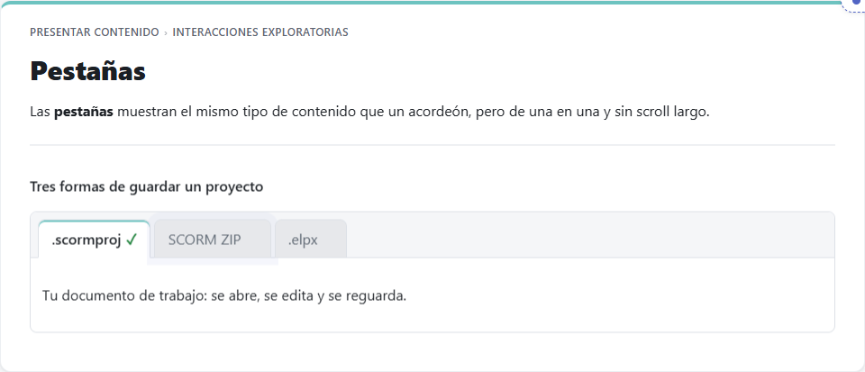
Captura · Vista estudiante — tres bloques cortos mostrados como pestañas

{{tarjetas_volteables}}
INFORMATIVA
Tipo interno en course.json: flip_cards
Tarjetas que se giran para mostrar el reverso. Ideal para parejas concepto↔definición o dato↔ejemplo (máximo 4 tarjetas).
{{tarjetas_volteables}}
### Módulo
Agrupa unidades relacionadas por tema.

### Unidad
Agrupa pantallas dentro de un módulo.
{{/tarjetas_volteables}}

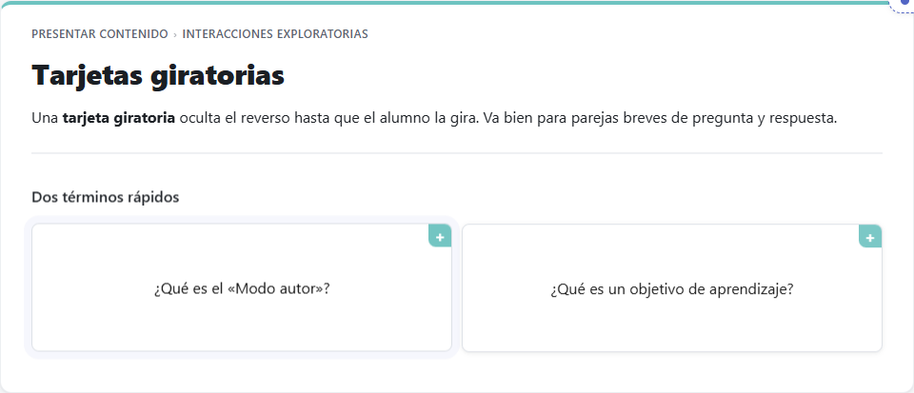
Captura · Vista estudiante — tarjeta girada mostrando su reverso

{{linea_tiempo}}
INFORMATIVA
Tipo interno en course.json: timeline
Cronología con hitos en orden. Úsala para evolución histórica o fases de un proceso.
{{linea_tiempo}}
### Crear
Se redacta el curso y se estructura en pantallas.

### Editar
Se ajustan textos, interacciones y recursos visuales.

### Validar
El informe revisa errores y avisos antes de exportar.

### Exportar
Se genera el ZIP SCORM listo para el LMS.
{{/linea_tiempo}}

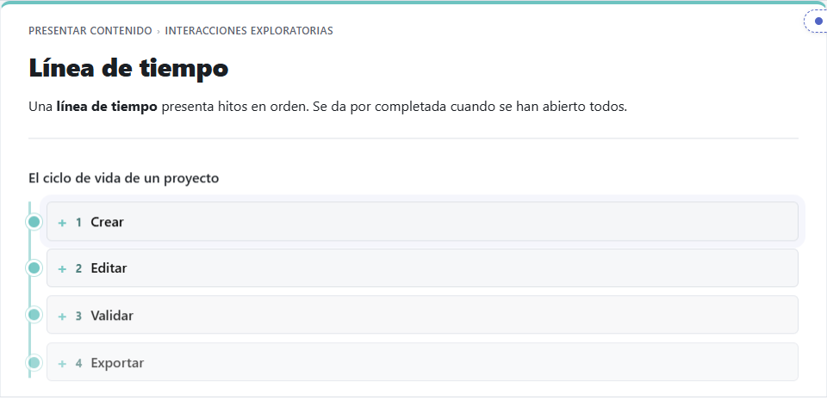
Captura · Vista estudiante — línea de tiempo con cuatro hitos en orden

{{tarjetas_imagen}}
INFORMATIVA
Tipo interno en course.json: image_cards
Rejilla de tarjetas con imagen y título que abren un texto. Para series de elementos con imagen propia — tendrás que añadir las imágenes después, ya en el editor.
{{tarjetas_imagen}}
### Presentar
Pantallas de contenido, acordeones, pestañas, tarjetas, líneas de tiempo.

### Preguntar y manipular
Opción única, verdadero/falso, huecos, parejas, clasificar, ordenar.

### Juegos y evaluación
Sopa de letras, crucigrama, rosco, tarjetas de repaso.
{{/tarjetas_imagen}}

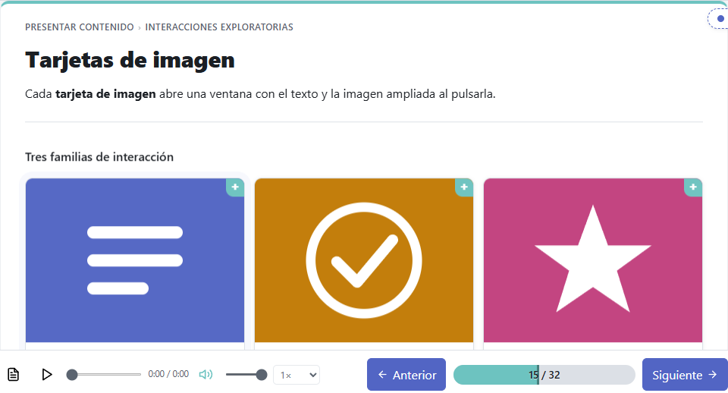
Captura · Vista estudiante — rejilla de tarjetas con imagen (pendiente de añadir por el autor)

3.2 Para preguntar o poner a prueba (se puntúan)
Generan un checkpoint corregible. Si ya escribes tú mismo la pregunta y la respuesta en el formato que se indica en cada caso, el sistema la usa literal en vez de redactarla; si no, la redacta él a partir del texto marcado.

{{opcion_unica}}
EVALUABLE
Tipo interno en course.json: single_choice
Pregunta de elegir una opción entre varias. Para dar tú la pregunta ya hecha: una línea de enunciado + opciones en líneas «- », marcando la correcta con un asterisco delante.
{{opcion_unica}}
¿Qué extintor se usa en un incendio eléctrico?
- Extintor de agua
- *Extintor de CO2
- Manguera de riego
{{/opcion_unica}}

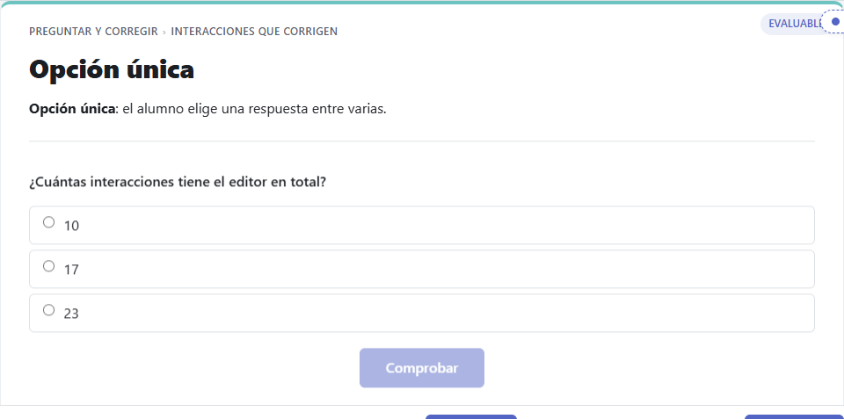
Captura · Vista estudiante — pregunta de opción única con sus tres alternativas

{{verdadero_falso}}
EVALUABLE
Tipo interno en course.json: true_false
Pregunta de verdadero o falso. Puedes indicar la respuesta al final entre paréntesis, (V) o (F); si no la escribes, el sistema la decide.
{{verdadero_falso}}
El extintor de CO2 no deja residuo tras su uso. (V)
{{/verdadero_falso}}

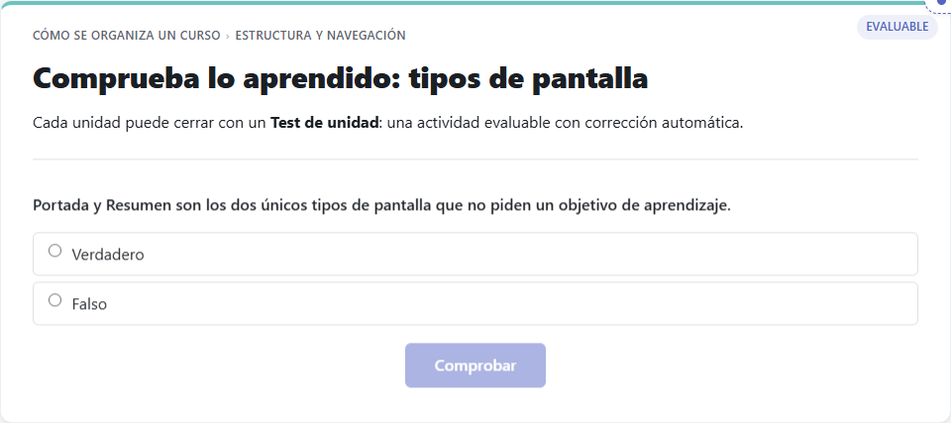
Captura · Vista estudiante — pregunta de verdadero/falso

{{huecos}}
EVALUABLE
Tipo interno en course.json: fill_blanks
Frase con una o varias palabras que hay que rellenar. Marca la palabra a ocultar entre corchetes dobles, [[palabra]]; si no marcas ninguna, el sistema elige los términos clave del bloque.
{{huecos}}
El curso se guarda como un archivo [[.scormproj]], y se exporta como un
[[ZIP SCORM]] para subirlo al LMS.
{{/huecos}}

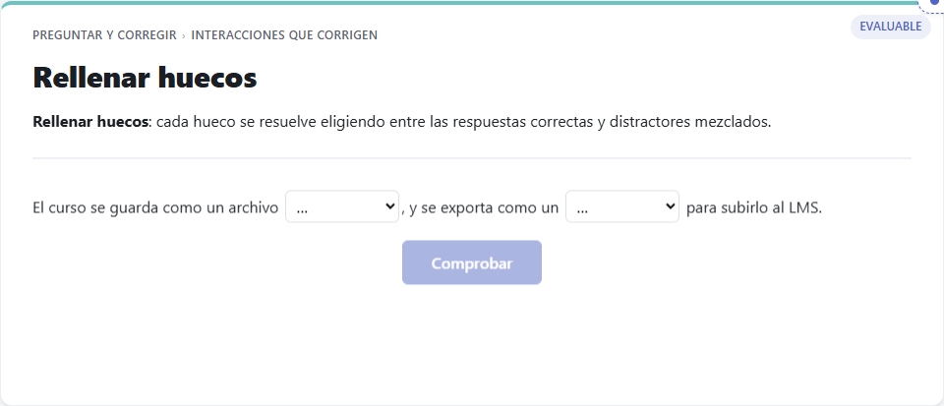
Captura · Vista estudiante — frase con huecos para rellenar mediante desplegables

{{parejas}}
EVALUABLE
Tipo interno en course.json: match_pairs
Emparejar elementos de dos columnas. Escribe cada pareja en una línea, separada por una flecha; sin ese formato, el sistema arma las parejas a partir del bloque.
{{parejas}}
Extintor de agua → Fuegos de madera y papel
Extintor de CO2 → Fuegos eléctricos
{{/parejas}}

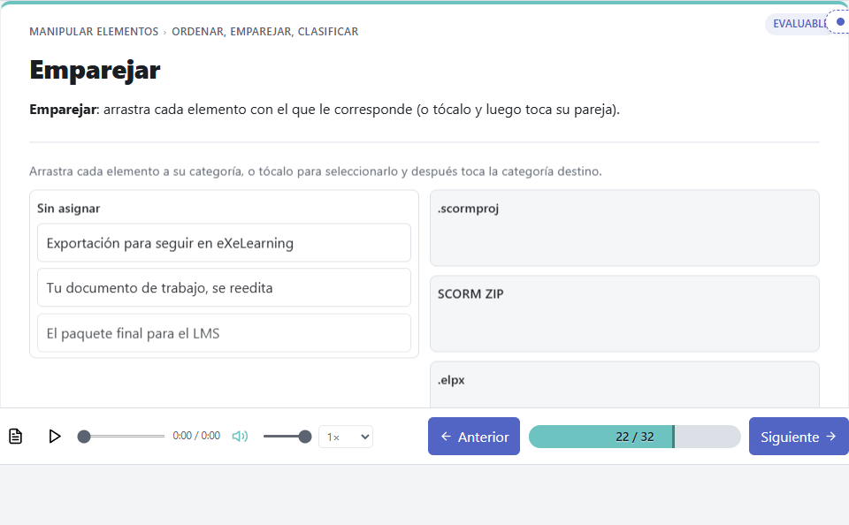
Captura · Vista estudiante — emparejar elementos de dos columnas

{{clasificar}}
EVALUABLE
Tipo interno en course.json: classification
Arrastrar elementos a la categoría correcta. Mismo formato de flecha que en {{parejas}}: elemento → categoría.
{{clasificar}}
Extintor de agua → Fuegos sólidos
Extintor de CO2 → Fuegos eléctricos
Manta ignífuga → Fuegos de ropa o personas
{{/clasificar}}

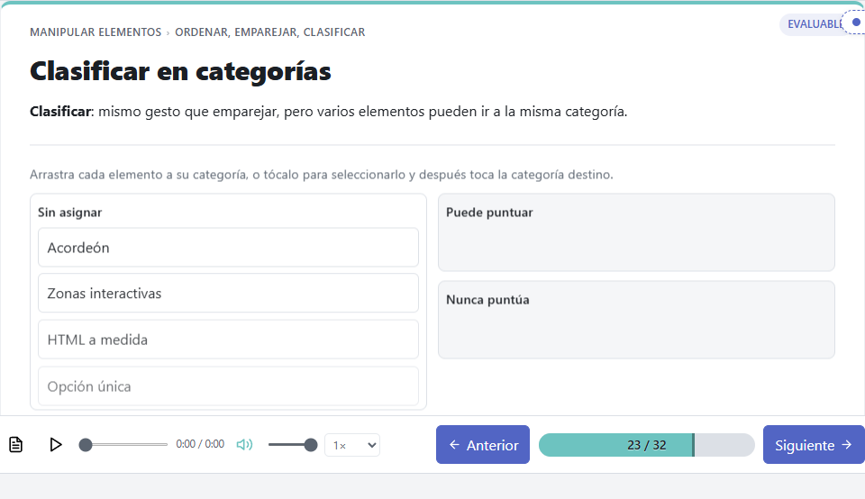
Captura · Vista estudiante — arrastrar elementos a su categoría

{{ordenar}}
EVALUABLE
Tipo interno en course.json: sort_steps
Ordenar los pasos de un proceso. Escribe los pasos ya en el orden correcto, en líneas «- »: el orden de escritura ES la respuesta.
{{ordenar}}
- Retira el pasador de seguridad
- Apunta a la base del fuego
- Aprieta la palanca
- Muévete en abanico
{{/ordenar}}

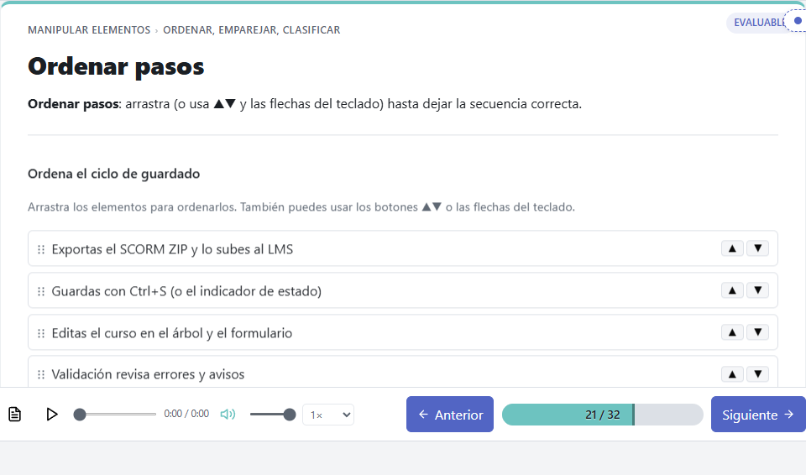
Captura · Vista estudiante — ordenar los pasos de un proceso

{{decision}}
EVALUABLE
Tipo interno en course.json: scenario_decision
Un caso o situación donde el alumno decide qué hacer. Mismo formato que {{opcion_unica}}: enunciado + opciones, la correcta con asterisco.
{{decision}}
Suena la alarma de incendios en tu planta. ¿Qué haces primero?
- Recoger tus pertenencias antes de salir
- *Dirigirte a la salida de emergencia más cercana
- Usar el ascensor para bajar más rápido
{{/decision}}

{{caso_practico}}
EVALUABLE
Tipo interno en course.json: case_practice
Un ejercicio práctico con su solución explicada, o autoevaluado con una rúbrica cuando no hay una única respuesta correcta.
{{caso_practico}}
Piensa en un curso que quieras crear. ¿Qué tres pantallas de las vistas hasta
ahora usarías primero y por qué?
{{/caso_practico}}

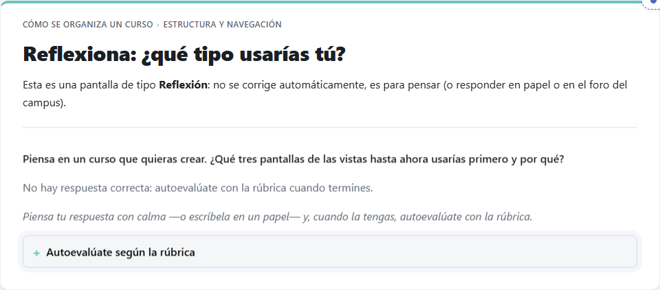
Captura · Vista estudiante — caso práctico con rúbrica de autoevaluación (en esta pantalla de ejemplo aparece junto al texto de tipo Reflexión)

3.3 Para reflexionar (abierta, sin nota)

{{reflexion}}
ABIERTA · SIN PUNTUAR
Tipo interno en course.json: reflection
Una pregunta abierta para pensar, sin respuesta única: no se corrige automáticamente, es para pensar, responder en papel o comentar en el foro del campus.
{{reflexion}}
Esta es una pantalla de tipo Reflexión: no se corrige automáticamente, es para
pensar (o responder en papel o en el foro del campus).
{{/reflexion}}


Captura · Vista estudiante — texto de tipo Reflexión (en esta pantalla de ejemplo comparte espacio con un caso práctico)

3.4 Para cerrar un tema (repaso)
Actividades lúdicas de repaso final de un tema, con los términos clave del contenido visto.

{{tarjetas_repaso}}
LÚDICA DE CIERRE
Tipo interno en course.json: flashcards
Tarjetas de repaso rápido de lo visto: término por delante, definición al voltearlas.
{{tarjetas_repaso}}
### Módulo
Agrupa unidades relacionadas por tema.

### Unidad
Agrupa pantallas dentro de un módulo.

### Pantalla
La unidad mínima de contenido o interacción.
{{/tarjetas_repaso}}

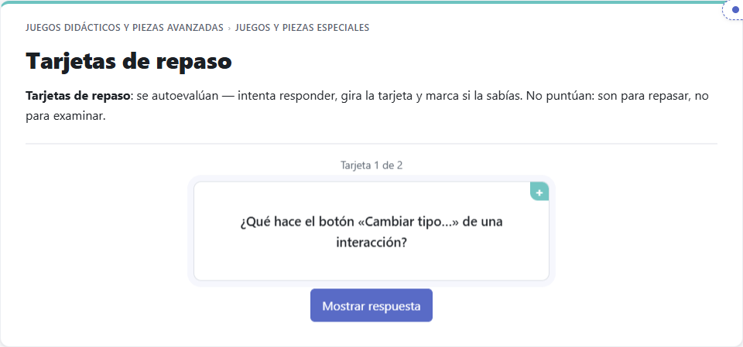
Captura · Vista estudiante — tarjetas de repaso rápido

{{sopa_letras}}
LÚDICA DE CIERRE
Tipo interno en course.json: word_search
Sopa de letras con los términos clave del tema. Se autoevalúa sola: el alumno toca la primera y la última letra de cada palabra.
{{sopa_letras}}
Encuentra estas palabras del editor: PANTALLA, MODULO, UNIDAD, CURSO
{{/sopa_letras}}

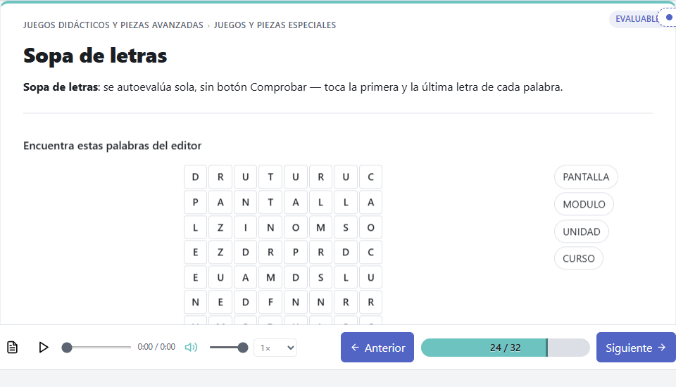
Captura · Vista estudiante — sopa de letras con los términos clave

{{crucigrama}}
LÚDICA DE CIERRE
Tipo interno en course.json: crossword
Crucigrama con los términos clave del tema, cada uno con su definición como pista.
{{crucigrama}}
Curso → Conjunto completo de módulos, unidades y pantallas.
Modulo → Agrupa unidades relacionadas por tema.
{{/crucigrama}}

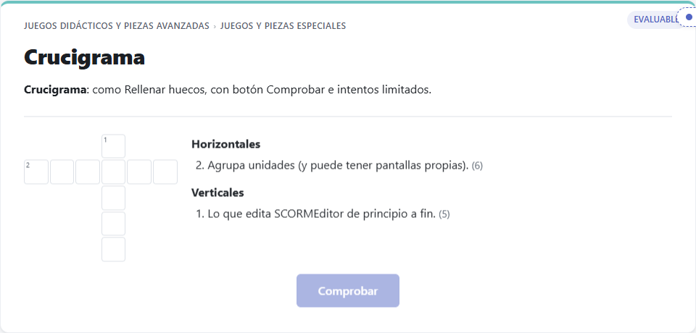
Captura · Vista estudiante — crucigrama con los términos clave

{{rosco}}
LÚDICA DE CIERRE
Tipo interno en course.json: az_quiz
Rosco tipo «Pasapalabra»: una definición por letra, se puede pasar palabra y volver más tarde.
{{rosco}}
E: Extintor cuyo agente es el dióxido de carbono, no deja residuo.
M: Documento que reúne los metadatos SCORM de un paquete exportado.
{{/rosco}}

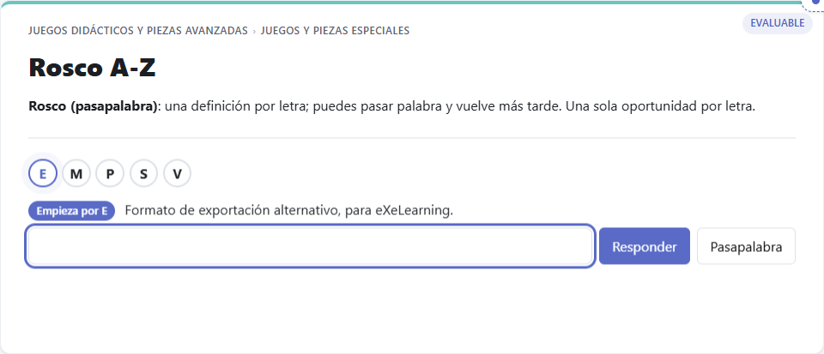
Captura · Vista estudiante — rosco tipo Pasapalabra

3.5 Si no tienes claro el tipo exacto
Con estas tres marcas «genéricas» tú decides dónde quieres una interactividad, sin tener que decidir el tipo exacto: el sistema elige por ti la que mejor encaje con la forma del bloque marcado, dentro de la familia indicada. Por eso no tienen una captura fija: el resultado visual es el de cualquiera de las marcas de su familia (secciones 3.1 a 3.4).

{{interactividad}}
GENÉRICA
Tipo interno en course.json: según la forma del bloque (familia informativa)
El sistema elige la mejor forma de presentar ese contenido: acordeón, pestañas, tarjetas volteables, línea de tiempo o tarjetas de imagen.

{{evaluacion}}
GENÉRICA
Tipo interno en course.json: según la forma del bloque (familia evaluable)
El sistema elige el mejor tipo de pregunta para ese contenido, de entre las ocho marcas evaluables de la sección 3.2.

{{cierre}}
GENÉRICA
Tipo interno en course.json: según la forma del bloque (familia lúdica)
El sistema elige la mejor actividad de repaso final: tarjetas de repaso, sopa de letras, crucigrama o rosco.

4. Combinar las dos: una interactividad dentro de un corte
Puedes meter una marca de interactividad dentro de una marca de corte, para fijar a la vez el contenido exacto de la diapositiva y qué interactividad lleva. Solo se puede anidar una marca de interactividad dentro de cada corte (una diapositiva solo puede llevar una interactividad), y al revés no funciona: no se mete un corte {{diapositiva}} dentro de una marca de interactividad.
{{diapositiva}}
Los extintores se clasifican según el tipo de fuego para el que están indicados.

{{acordeon}}
### Extintor de agua
Fuegos de materiales sólidos (clase A): madera, papel, tejidos.

### Extintor de CO2
Fuegos eléctricos y de líquidos inflamables (clase B/C) sin dejar residuo.

### Extintor de polvo ABC
Fuegos de las clases A, B y C; es el más polivalente.
{{/acordeon}}
{{/diapositiva}}
Esto da como resultado una única diapositiva con el párrafo introductorio y el acordeón dentro, exactamente como la has delimitado — el sistema no la separa en dos pantallas aunque normalmente lo haría (un párrafo de introducción algo largo junto a una interactividad).

5. Lo que no puedes pedir así
Hay algunos tipos que necesitan que alguien ajuste a mano una imagen o un fragmento de código — por ejemplo, señalar zonas concretas sobre una foto, o comparar dos imágenes antes/después. Esos se añaden después, ya dentro de SCORMEditor, no desde el documento. Si de todos modos los marcas, el sistema lo anotará como pendiente para que se añadan a mano, pero no los generará automáticamente. Se incluyen aquí para que reconozcas su aspecto — así sabes qué pedirle a quien edite el curso después de la ingesta.

{{puntos_calientes}}
RESERVADA AL EDITOR
Tipo interno en course.json: hotspots
Zonas interactivas marcadas a mano sobre una imagen. Requiere que el editor humano dibuje las zonas exactas sobre la foto en SCORMEditor.
{{puntos_calientes}}
Señala en la fotografía los tres elementos de seguridad del extintor.
{{/puntos_calientes}}

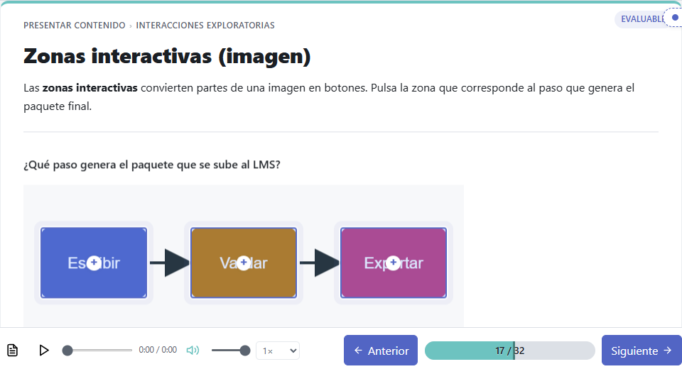
Captura · Vista estudiante — zonas interactivas dibujadas a mano sobre una imagen

{{antes_despues}}
RESERVADA AL EDITOR
Tipo interno en course.json: before_after
Comparar dos imágenes con un deslizador. Requiere que el editor humano suba ambas imágenes en SCORMEditor.
{{antes_despues}}
Compara el estado del extintor antes y después de la revisión anual.
{{/antes_despues}}

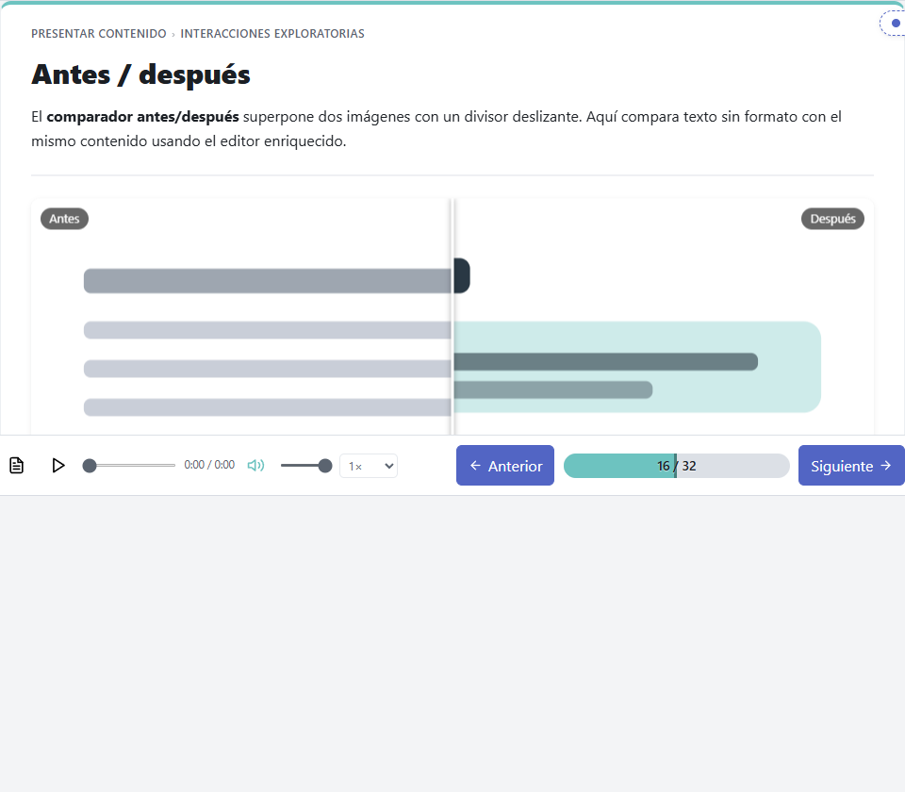
Captura · Vista estudiante — comparación de dos imágenes con deslizador

{{imagen_oculta}}
RESERVADA AL EDITOR
Tipo interno en course.json: hidden_image
Imagen que se revela por partes. Requiere que el editor humano suba la imagen en SCORMEditor.
{{imagen_oculta}}
Descubre poco a poco el pictograma de este extintor.
{{/imagen_oculta}}

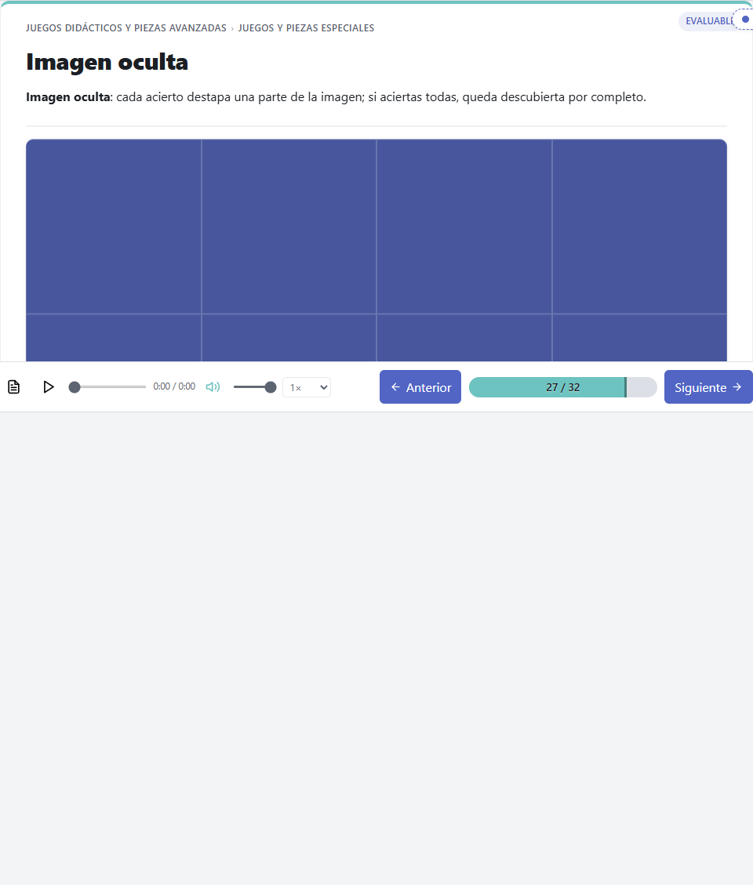
Captura · Vista estudiante — imagen que se revela por partes

{{rompecabezas}}
RESERVADA AL EDITOR
Tipo interno en course.json: puzzle
Puzle de piezas con una imagen. Requiere que el editor humano suba la imagen en SCORMEditor.
{{rompecabezas}}
Recompón la imagen del panel de control del extintor.
{{/rompecabezas}}
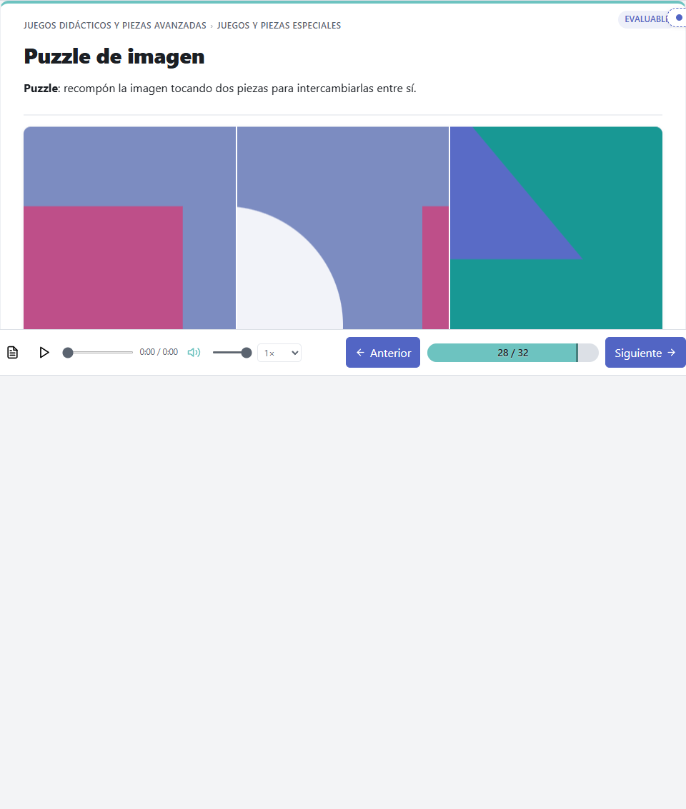
Captura · Vista estudiante — puzle de piezas con una imagen

{{video_interactivo}}
RESERVADA AL EDITOR
Tipo interno en course.json: video
Vídeo con preguntas incrustadas en momentos concretos. Requiere que el editor humano suba el vídeo (o su URL) y marque los instantes de las preguntas en SCORMEditor.
{{video_interactivo}}
Vídeo de la maniobra completa de extinción, con una pregunta a mitad de vídeo.
{{/video_interactivo}}

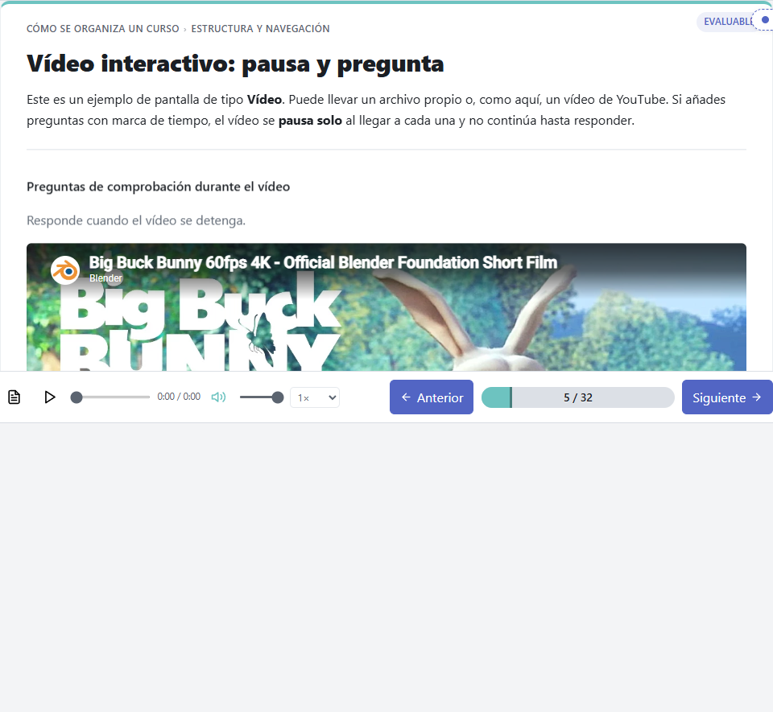
Captura · Vista estudiante — vídeo con preguntas de comprobación durante la reproducción

{{codigo_incrustado}}
RESERVADA AL EDITOR
Tipo interno en course.json: html_embed
Código HTML/CSS/JS a medida, pegado por el editor humano. Corre aislado en un sandbox, sin acceso a la nota ni al resto de la página.
{{codigo_incrustado}}
Aquí irá una simulación interactiva hecha a medida.
{{/codigo_incrustado}}

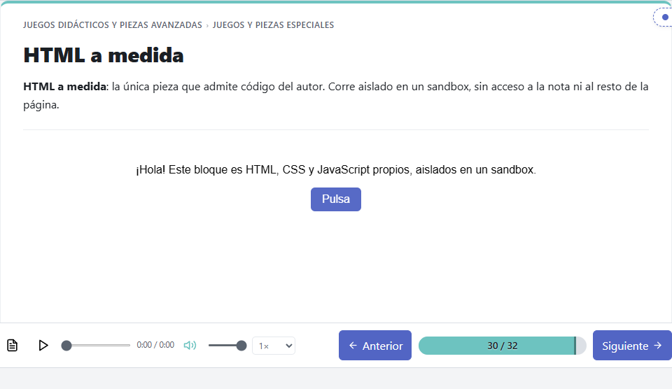
Captura · Vista estudiante — bloque de HTML a medida, aislado en un sandbox

6. Preguntas frecuentes
¿Tengo que marcar todo el documento?
No. Ni con cortes de diapositiva ni con interactividades: el sistema sigue troceando y añadiendo interactividades por su cuenta donde no hay marca, con el mismo criterio de siempre (un tema no se queda «pelado» de actividades por poner solo dos o tres marcas).
¿Puedo poner tantas marcas como quiera?
Sí. Si marcas muchas interactividades, el sistema las respeta todas, aunque salgan más de las que pondría por su cuenta.
Si marco un corte de diapositiva y dentro mezclo demasiadas cosas, ¿el sistema me lo corrige?
No: el corte manda siempre, es tu decisión editorial. Lo que sí hace es dejarlo anotado en el curso generado para que puedas revisarlo con calma antes de publicarlo.
¿Qué pasa si me equivoco al escribir el nombre de la marca?
El sistema intenta adivinar a qué tipo te referías; si no lo tiene claro, elige una interactividad genérica en ese punto y lo deja anotado para que lo revises.

